RELAZIONE FINALE DEI CAPI REPARTO
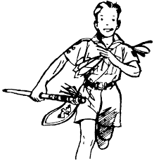 | Squadriglia: |  | Reparto:
 | Gruppo: |  | Zona:
 | Specialità di Sq:

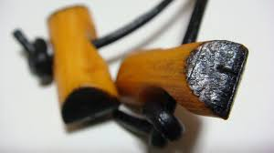  CAPI REPARTO | Cognome
 | Nome:
 | Cell:
 | E-mail:

CAPI REPARTO | Cognome
 | Nome:
 | Cell:
 | E-mail:

1° IMPRESA
Sintesi del percorso fatto dalla Squadriglia durante la prima impresa (oggetto, tempi, luoghi, cambiamenti, obiettivi raggiunti, ricadute sul territorio, eventuali problematiche emerse).

2° IMPRESA
Sintesi del percorso fatto dalla Squadriglia durante la seconda impresa (oggetto, tempi, luoghi, cambiamenti, obiettivi raggiunti, ricadute sul territorio, eventuali problematiche emerse).

MISSIONE
Sintesi della Missione affidata dai Capi Reparto (oggetto, tempi, luoghi, cambiamenti, obiettivi raggiunti, ricadute sul territorio, eventuali problematiche emerse)

CONSIDERAZIONI FINALI
Alla fine del percorso verso la specialità, le competenze acquisite hanno avuto una ricaduta concreta nella vita di squadriglia/reparto o sono rimaste fini a se stesse? (es. ipotetico: il rifugio costruito nel bosco è stato effettivamente usato dalla squadriglia per dormirci?).

Nella conquista della specialità, i membri della squadriglia hanno acquisito delle specialità individuali/brevetti di competenza? È stata l’impresa lo strumento principale che ha permesso la conquista di specialità e/o brevetti?

Prima di rispondere a questa domanda, ti invitiamo a leggere il Vademecum della Specialità di Squadriglia e i documenti di approfondimento presenti sul sito https://emiro.agesci.it/branca-eg/guidoncini-verdi/ .
Alla luce di questi documento, il lavoro/impegno della squadriglia merita la conquista della Specialità di Squadriglia? Se sì, perché? Se no, perché?

